附件1
2018年农产品地理标志展览参展申请表
地标持有人 | （盖章）
负责人 |  |  | 联系电话

参展地标产品

地址
参展企业名称 | （盖章）
参展联系人 |  |  | 手机

联系人邮箱
产品包装是否规范 |  | £是；£否
参展时是否有产品 |  | £是；£否
参展时是否能提供现场品尝 |  | £是；£否
是否获得全省十大农业品牌 |  | £是；£否
是否全省绿色食品示范基地 |  | £是；£否
是否有宣传视频 |  | £是；£否
是否有民族服饰 |  | £是；£否
是否有配套节目 |  | £是；£否
是否配备专门讲解员 |  | £是；£否
参展是否以地标馆为主 |  | £是；£否

产品简介（限300个字）：

县市区农业局推荐意见：

签字（公章）： 年 月 日

市州绿办推荐意见：

签字（公章）： 年 月 日

注：参展申请截止日期为2018年9月12日。

附件2
网络投票通道

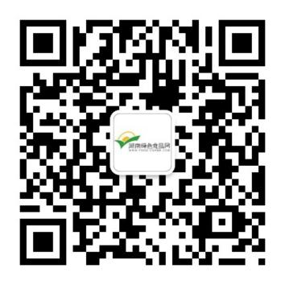

新闻频道 湖南绿色食品网

扫描以上任意二维码，进入公众号，输入“地标”二字，点击链接进入页面投票。
投票时间：2018年9月13日零点--9月20日24点止。

